智能化基础支撑服务平台
软件V1.0
使用说明书

2023年10月

目录
1. 平台简介 2
1.1. 主要功能 3
1.2. 技术特点 3
2. 平台登录 4
2.1. 系统登录 4
2.2. 密码设定 4
3. 系统管理 5
3.1. 用户管理 6
3.2. 授权管理 6
3.3. 角色管理 7
3.4. 部门管理 8
3.5. 单位管理 8
4. 新建流程 9
4.1. 问题线索登记 10
4.2. 公文呈批件 10
5. 综合办公 11
5.1 公文动态 12
5.2 公文查询 12
6. 线索管理 13
6.1 线索台账 14
6.2 备案事项 14
7. 政策法规 15
6.1 法规库 16
6.2 法规上传 16

平台简介
智能化基础支撑服务平台软件登陆界面如图1-1所示。
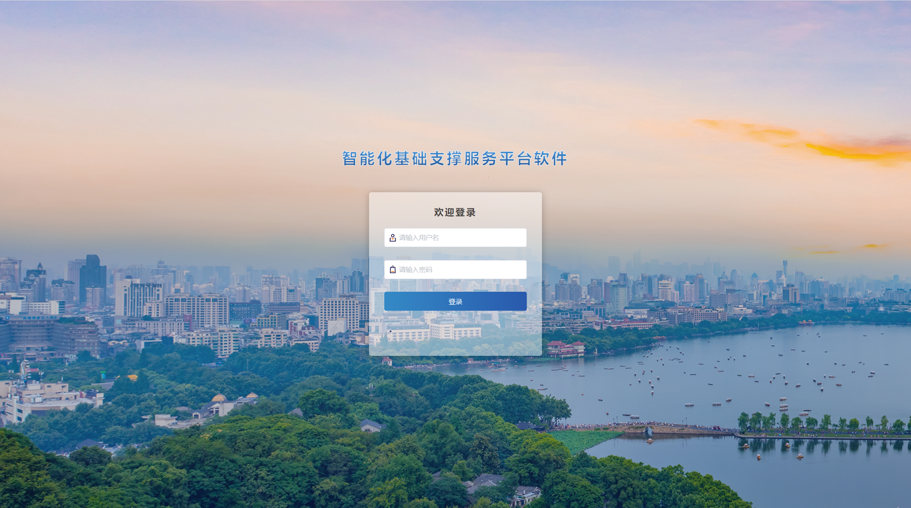
图1-1 智能化基础支撑服务平台软件登陆界面

1.1. 主要功能
智能化基础支撑服务平台软件可以实现与各地三方系统的数据对接和中央系统的数据对接，对案件线索、用户、部门、单位等数据进行自动同步和数据清洗，为数据共享、用户统一管理提供简单、规范、快速的解决方案。

1.2. 技术特点
该系统使用“服务器-浏览器”构架，用户无需安装客户端软件，只需通过浏览器地址访问服务器即可使用，便于用户操作及有效管理，模式灵活高效。其管理应用与数据库分离，既可以单服务器运行，也可以多服务器多层运行，并具有智能管理引擎，能方便的对数据进行共享，获取，并可以对虚拟机资源进行申请订阅。
本系统支持IE8以上各种浏览器，若使用Windows XP操作系统，可能无法正常显示，可升级浏览器或改用火狐浏览器（系统主页上可下载）。

平台登录

2.1. 系统登录
在浏览器地址栏输入IP地址，进入到软件登陆界面，在登陆界面输入用户名和密码后点击下方的“登录”按钮进入软件主界面。登陆界面如图2-1所示。

图2-1 平台登录页面
登录验证成功之后，可以选择进入指定模块，包含系统管理、新建流程、综合办公、线索台账、政策法规，方便软件使用。

2.2. 密码设定
不同层级的使用部门、使用人员，按照统一设定的具有一定管理权限和保密要求的、唯一的用户名和密码，可登陆该系统。用户在登录后可通过页面右上角的修改密码功能设定密码，如图2-2所示。
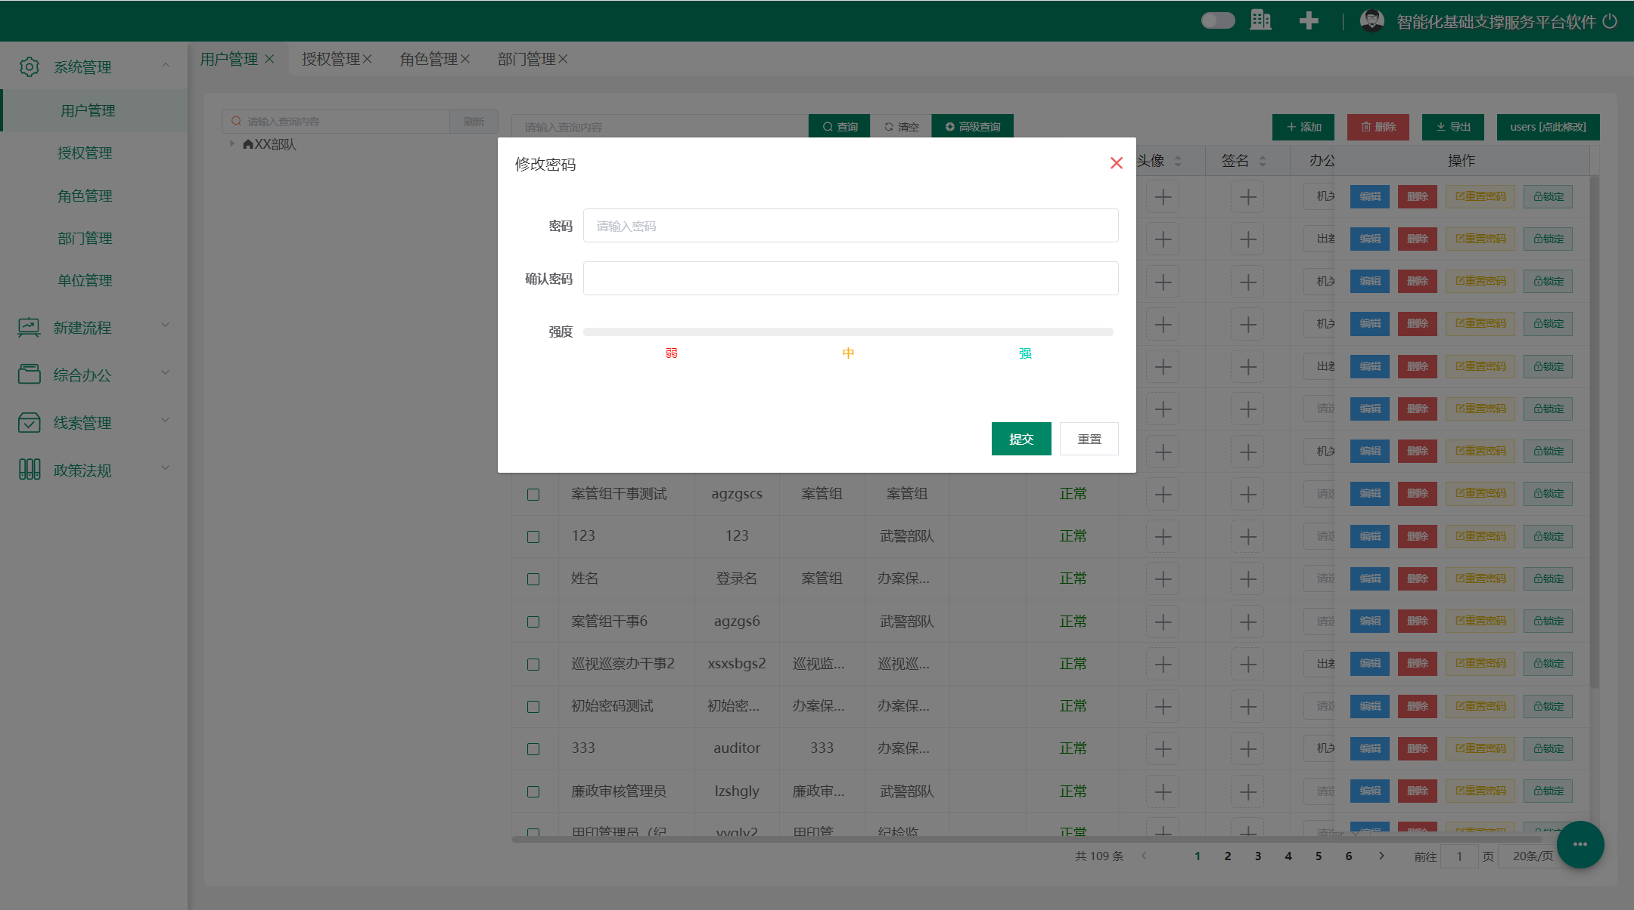
图2-2 修改密码

系统管理
系统管理包括用户管理、授权管理、角色管理、部门管理、单位管理五个模块。如图3-1所示。
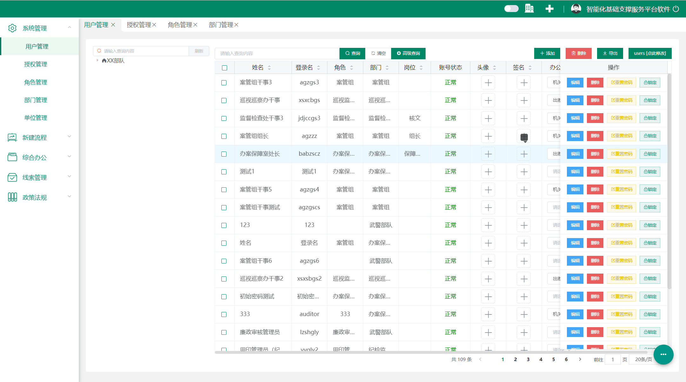
图3-1 系统管理界面

3.1. 用户管理
此模块对系统用户信息具有添加、编辑、删除、重置密码、锁定、查询功能，用户信息主要包括姓名、登录名、角色、部门、岗位、账号状态、头像、签名、办公状态。如图3-2所示。

图3-2 用户管理界面

3.2. 授权管理
此模块可根据用户名、登录名信息查询人员，点击编辑可以修改用户角色、IP、部门数据权限，对系统用户权限进行授权，同时具有删除、导出功能。如图3-3所示。
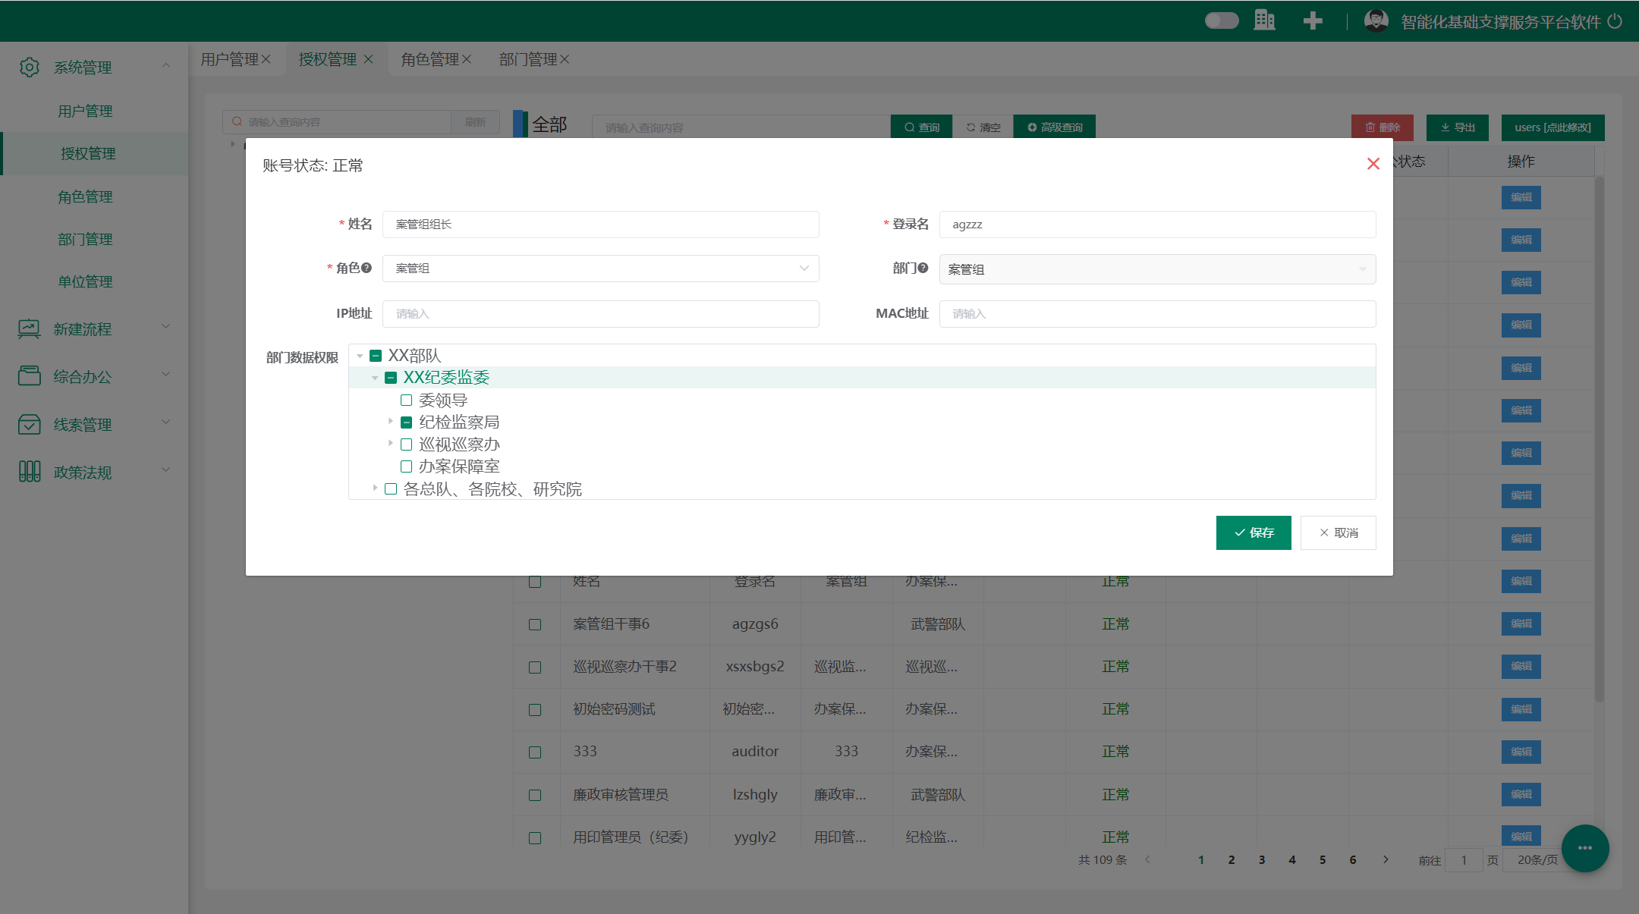
图3-3 授权管理界面

3.3. 角色管理
此模块可对角色进行添加、删除、导出、编辑，角色信息包括角色名、排序、菜单、登录后跳转到、角色类型，系统根据不同角色授予不同菜单权限。如图3-4所示。
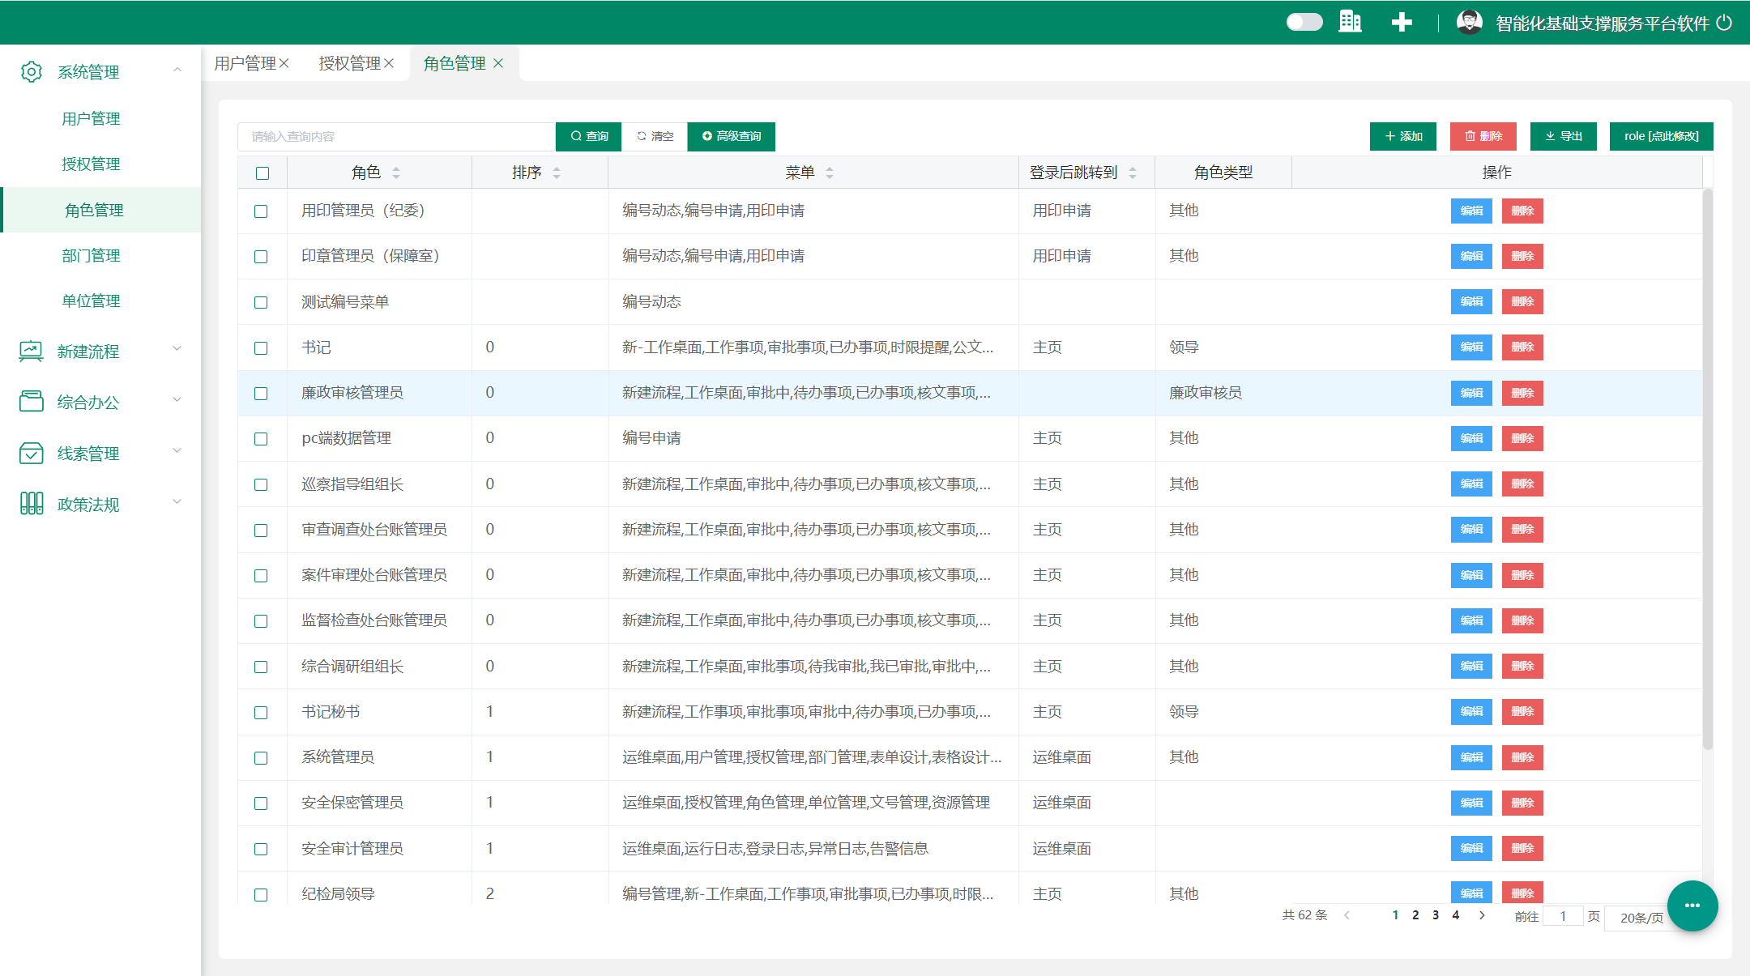
图3-4 角色管理界面

3.4. 部门管理
此模块对可添加、编辑、删除部门信息，点击编辑后可修改部门名称、部门排序、所属流程、所属单位、部门类型、线索编号、部门分类，配置部门岗位。如图3-6所示。
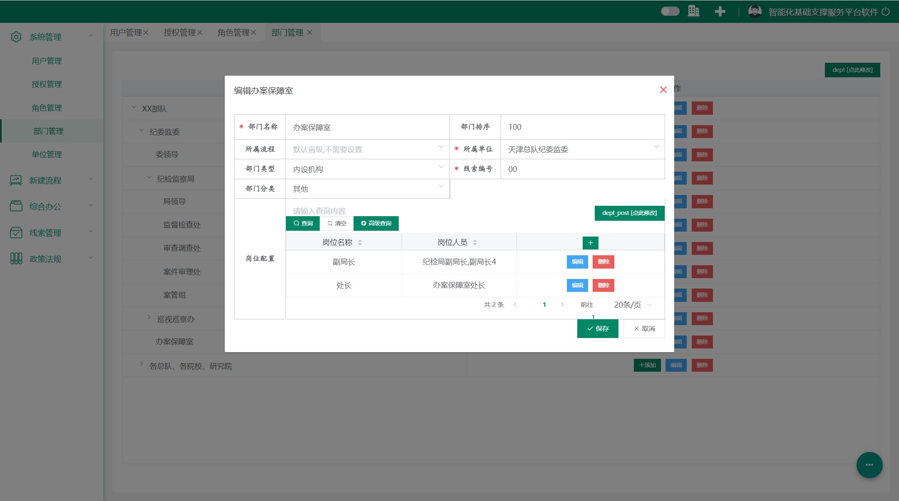

图3-6 部门管理界面

3.5. 单位管理
此模块可添加、删除、导出、编辑单位信息，包括纪委全称、监委全称、单位名称、缩写、排序码。如图3-6所示。
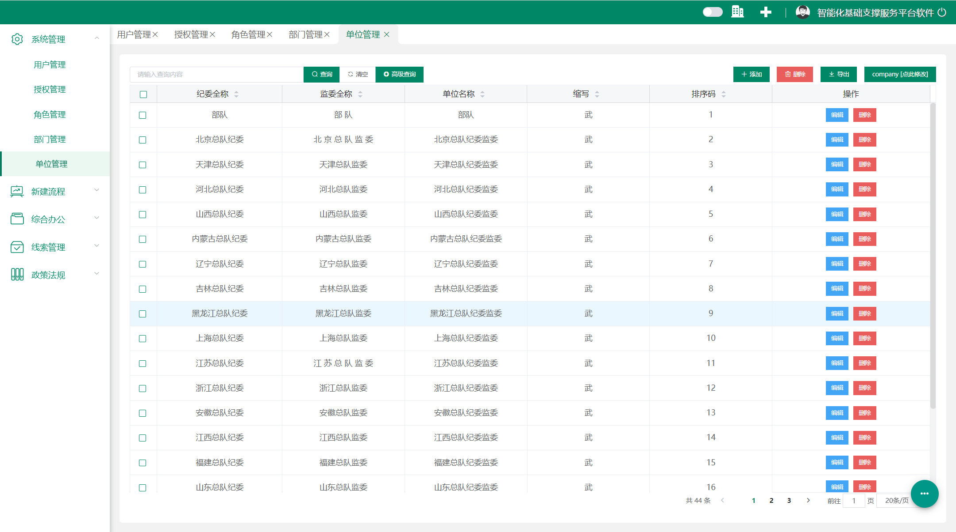
图3-6 单位管理界面

新建流程
新建流程包括问题线索登记、公文拟呈批两个模块。如图4-1所示。
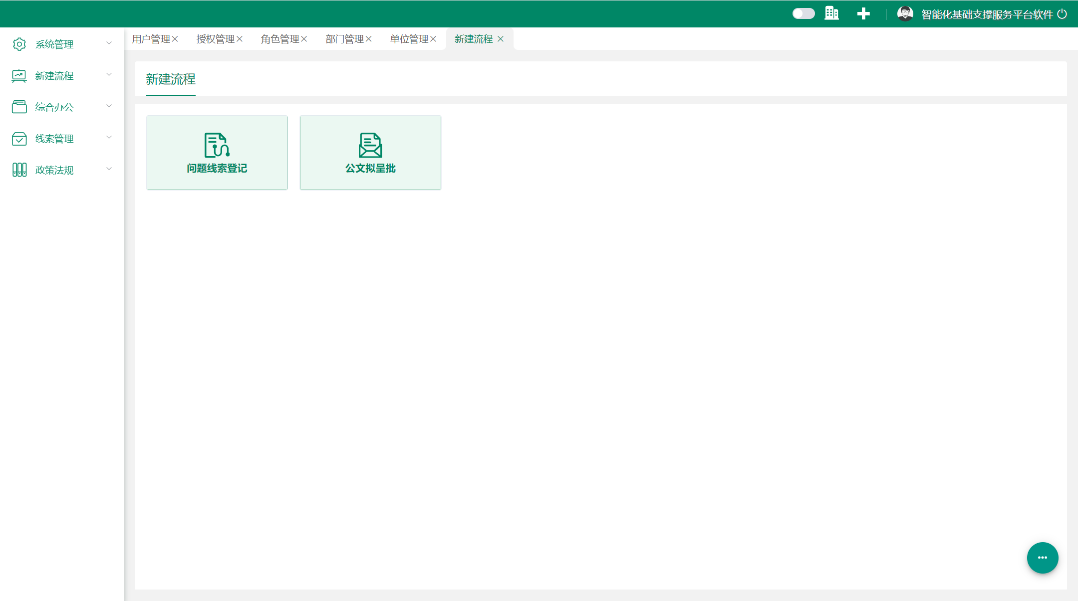

图4-1 新建流程界面

4.1. 问题线索登记
点击流程入口发起后，可办理线索流程，办理界面包括保存、发送、删除按钮，信息表单、附件列表、呈批件预览、疑似重复件、便笺、步骤监控、流程监控。如图4-2所示。

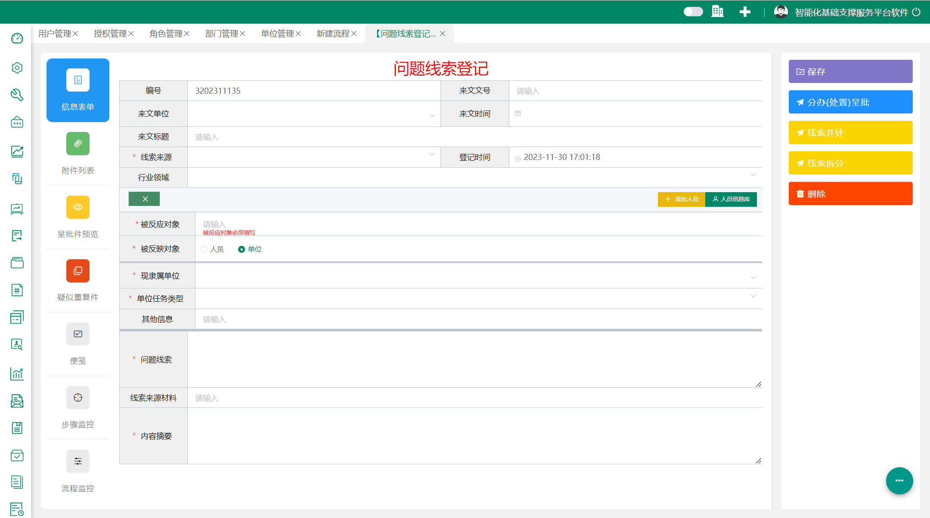
图4-2 问题线索登记界面

4.2. 公文呈批件
此流程用于日常办公，发起流程后进入办理界面，可进行呈批、保存、发送、转发、删除的操作。如图4-3所示。
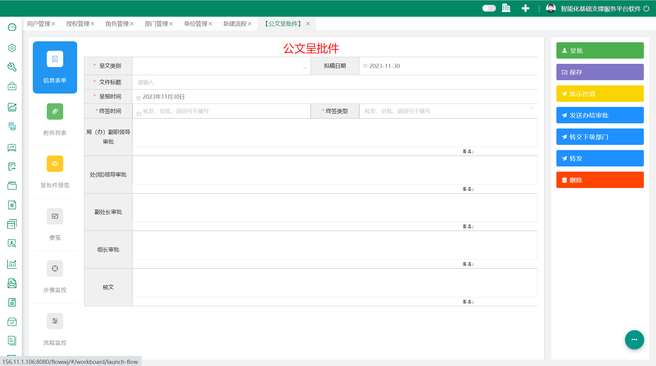
图4-3 公文呈批件界面

综合办公
综合办公包括公文动态、办公台账两个模块。如图5-1所示。
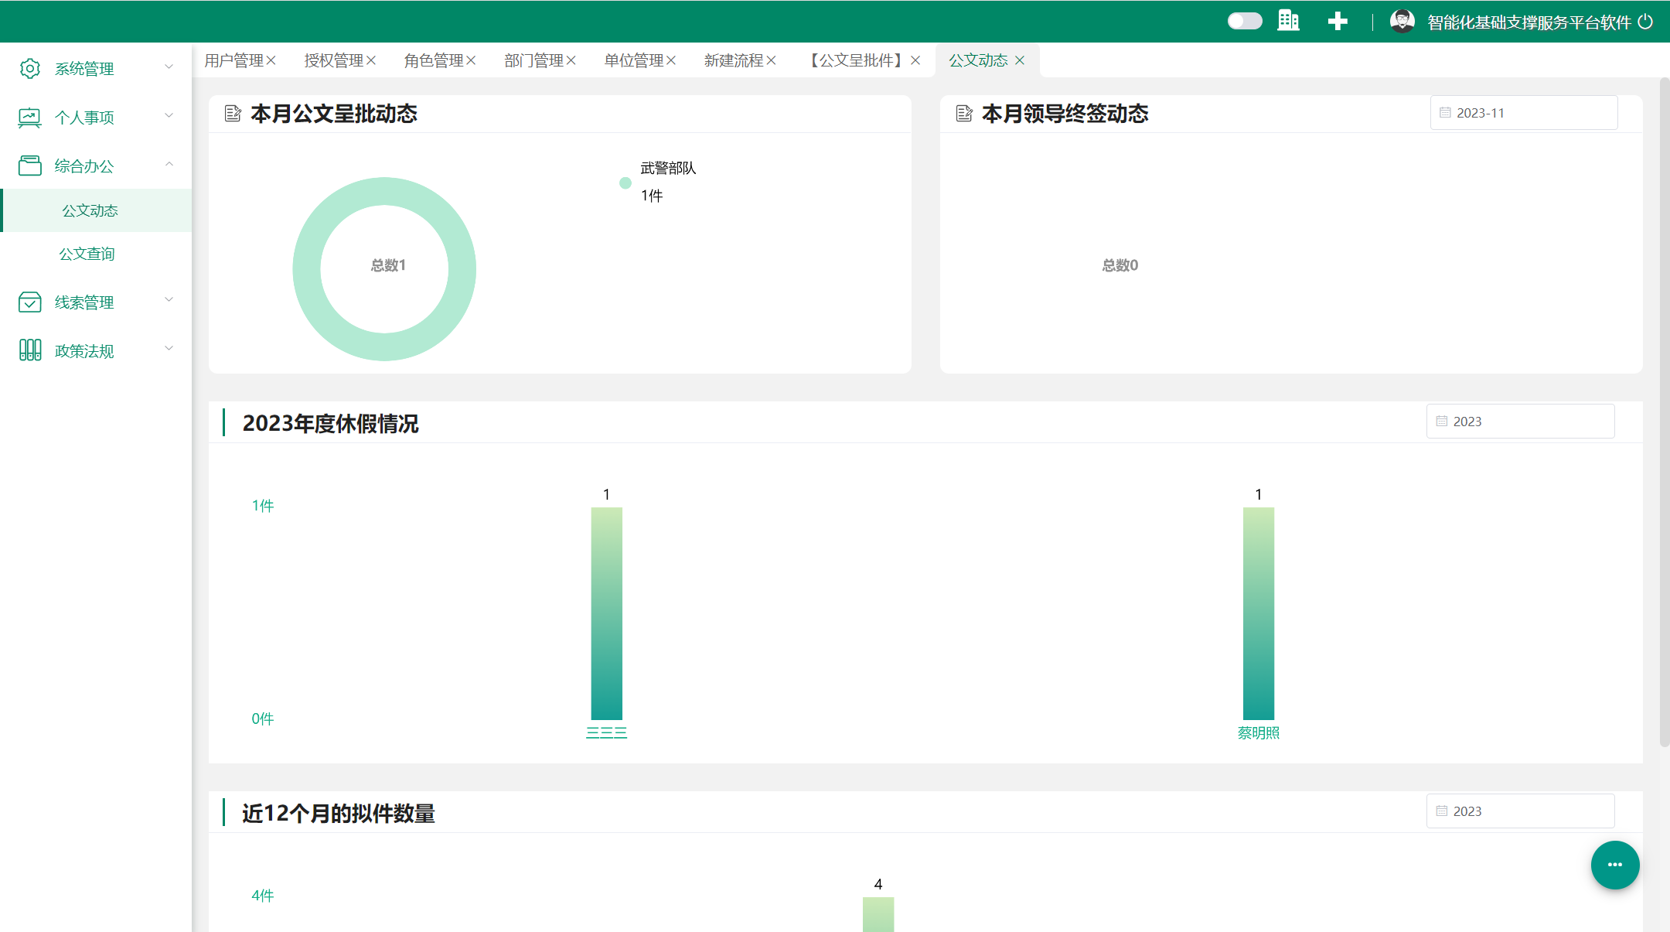
图5-1 综合办公界面

5.1 公文动态
此模块可查看本月公文呈批动态、本月领导终签动态、2023年度休假情况、近12个月的拟件数量统计。如图5-2所示。

图5-2 公文动态界面

5.2 公文查询
可查看公文拟呈批流程数据信息，包括标题、拟稿日期、所在步骤、承办部门、承办人，点击查看进入办理详情、点击步骤监控查看步骤详情。如图5-3所示。
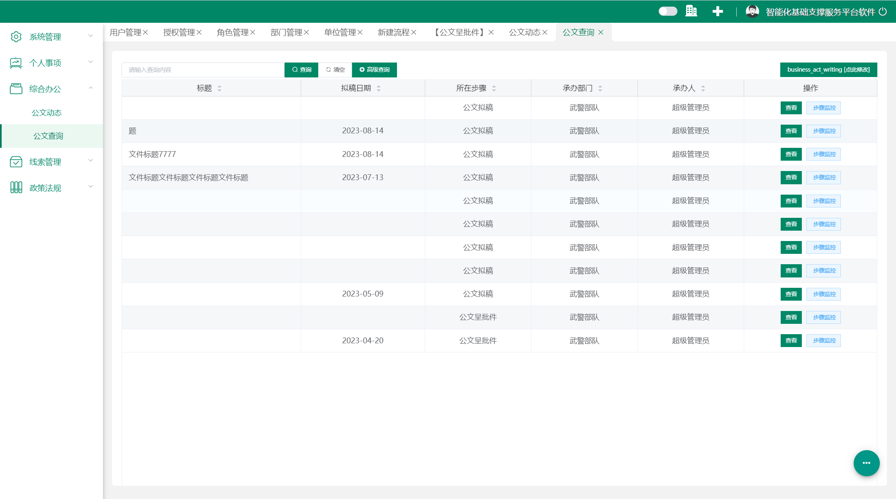 图5-3 公文查询界面

线索管理
线索管理包括线索台账、备案查询两个模块。如图6-1所示。
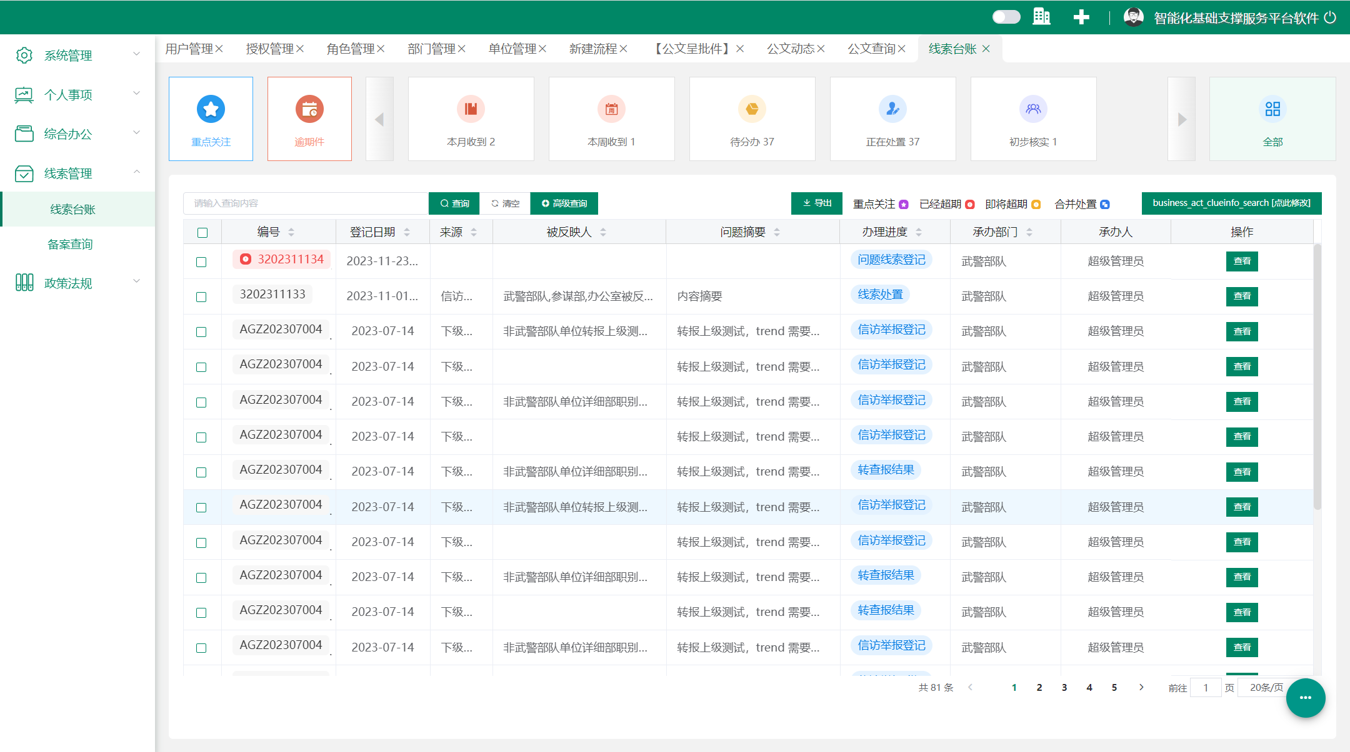
图6-1 线索管理界面

6.1 线索台账
此模块查看编号、登记日期、来源、被反映人、问题摘要、办理进度、承办部门、承办人。按照重点关注、逾期件、本月收到、本周收到、待分办、正在处置、留置案件、谈话函询、初步核实、本月办结、在办案件、转反馈情况、已办结、全部模块分类，具有查询、查看、导出、更换承办人功能。如图6-2所示。

图6-2 线索台账界面

6.2 备案事项
备案事项分为全部、在办、办结、未读四个模块，按照线索展示线索编号、被反映人姓名、单位、详细内容、当前步骤、发送人、接收人、发送时间、已读/未读。如图6-3所示。
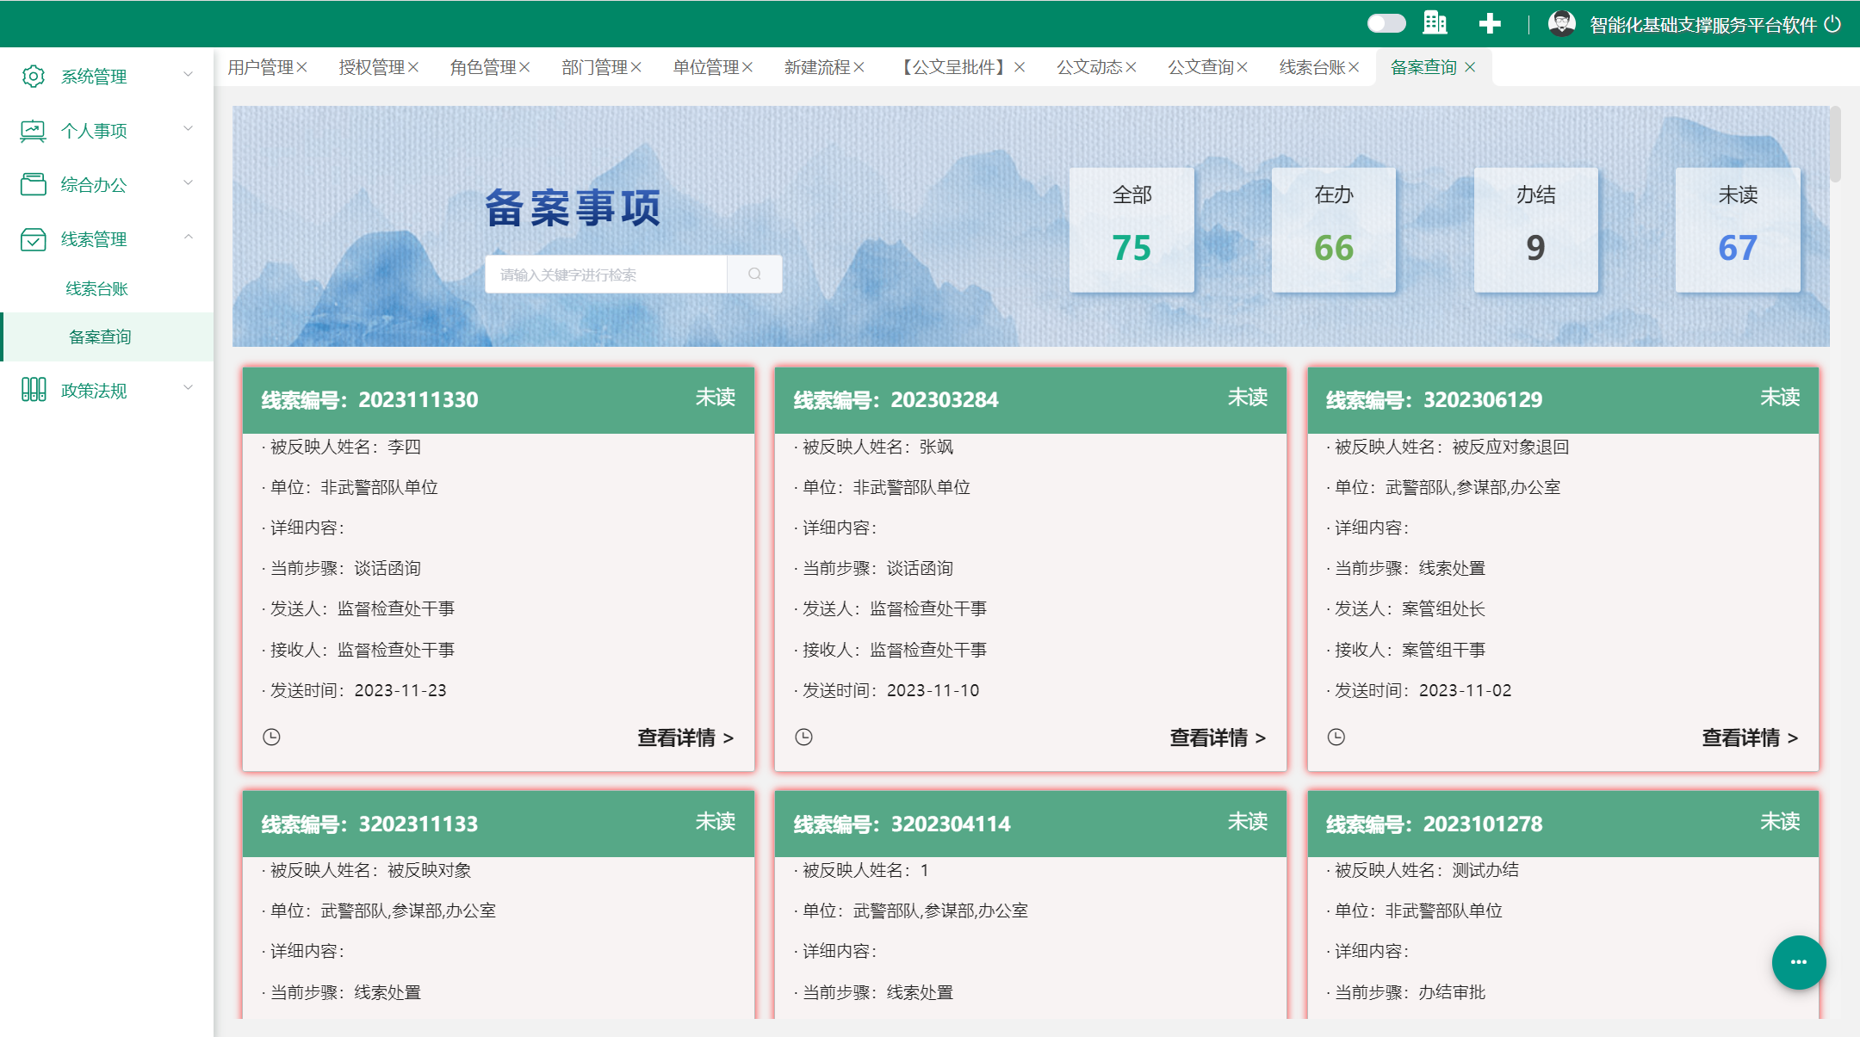
图6-3 备案事项界面

政策法规
政策法规包括法规库、法规上传两个模块。如图7-1所示。
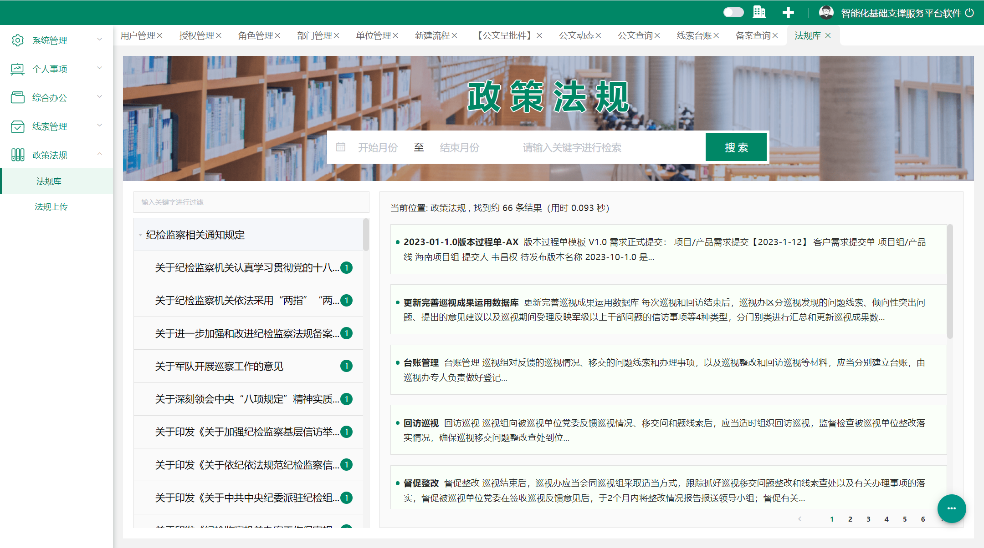
图7-1 政策法规界面

6.1 法规库
此模块左侧为政策法规文件名，可对文件名进行筛选；上方可根据开始月份至结束月份及关键字进行搜索对应的政策法规文件。如图7-2所示。

图7-2 法规库界面

6.2 法规上传
此模块左侧为全部目录，选中对应目录后可上传文件，具有预览、删除、查询功能。如图7-3所示。
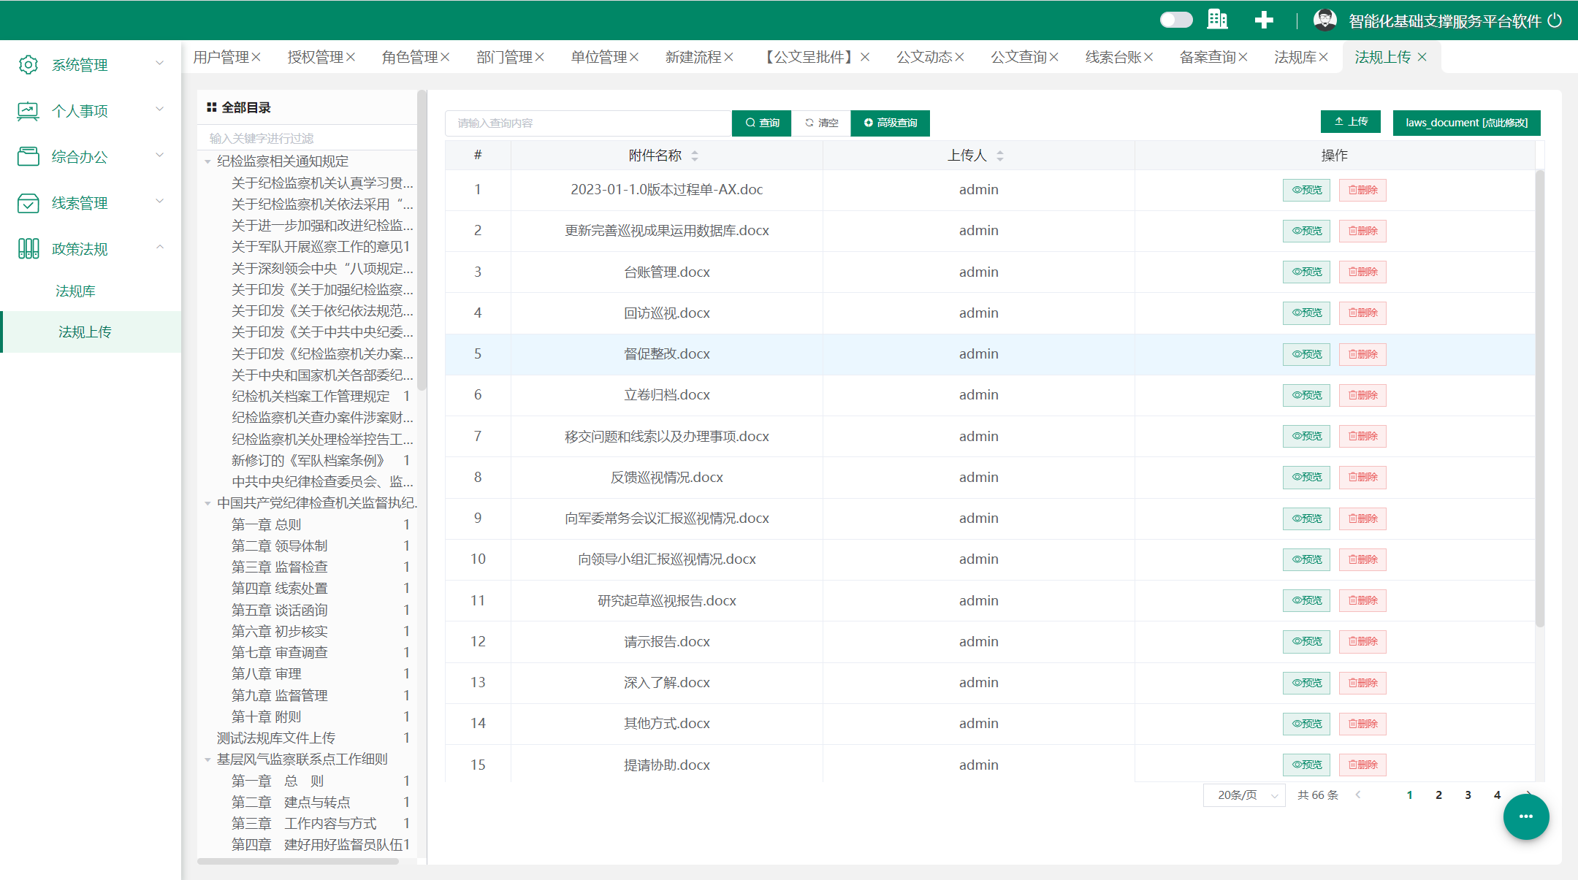
图7-3 法规上传界面

